統一傳奇
Starbucks星巴克咖啡

流通管理科
李珉萱。私立三信家商。高三12班
李衣薰。私立三信家商。高三12班
王紫安。私立三信家商。高三12班

指導老師：
盧慈慧老師

壹●前言

一、研究動機

我們都知道咖啡業的普遍性，在街上每走十步就有一家咖啡廳，且有相當的競爭性。大家都知道Starbucks（星巴克咖啡）的商品單價高，在如此經濟不景氣的情況下，Starbucks卻沒有因為經濟不景氣的關係讓該營業額受到影響，為何會讓消費者選擇單價高的Starbucks而不是其它平價咖啡，Starbucks的盛行，究竟是受到國外文化的影響，還是純粹只是重視生活品質與咖啡的風味，或者只是盲目的追求高品質生活。到底星巴克咖啡是以什麼樣的銷售手法，讓許多消費者愛不釋手？以上問題引起我們研究的動機。

二、研究目的

（一）探討Starbucks行銷策略4P與SWOT分析
（二）了解Starbucks發展歷史與經營理念
（三）透過問卷了解Starbucks消費者消費行為、滿意度

三、研究方法

（一）文獻分析法
蒐集有關連鎖咖啡廳相關資料與照片，及網路上的文獻資料，以獲取豐富資訊加以分析。
（二）問卷調查法
本研究依據文獻資料製作相關文件，調查Starbucks消費者之消費習性，及公司商品與服務的看法，再進行結果分析。

四、研究限制

Starbucks在高雄有16家門市，因本組成員在人力及區域上受到限制，加上本組成員平日皆需上課，只能利用課餘及週末假日，在苓雅區及左營區附近的門市發放問卷。

五、研究流程
圖（一）：流程圖分析
確定主題
蒐集資料及文獻
資料統整
結論
文獻探討
問卷調查
4P與SWOT分析

貳●正文

- STARBUCKS簡介

（一）歷史沿革
表（一）：STARBUCKS 的歷史沿革
年代 | 事件
1971年 | STARBUCKS的創始店在西雅圖開幕
1984年 | STARBUCKS在西雅圖市中心開了第六家店面
1987年 | 蕭茲買下STARBUCKS股權
1988年 | 統一星巴克股份有限公司在台灣成立
1994年 | 聘請萊特·梅西替全球連鎖店進行店內設計
1996年 | STARBUCKS正式跨入國際
1998年 | 台灣第一家STARBUCKS在台北天母開幕
2000年 | STARBUCKS已在30多個國家開了6000多間分店
2002年 | 台灣第100家分店在臺南長榮門市開幕
2012年 | 全台已有263家門市
（資料來源：本組自行統整自維基百科）

（二）經營理念

Starbucks致力於營造讓每個置身其中的人﹐都能滿心歡愉的環境。
咖啡是一種完美的媒介，咖啡館則是一個理想的場所。因為咖啡館提供了一個可以讓人們彼此在此相聚、彼此分享並享受生活，或是匆促短暫時間中的歇腳處。Starbucks 現在已經成為人們每天生活中﹐除了工作場所及家之外的「第三個好去處」，一個可以於日常生活中休憩、並獲得舒解的綠洲。

（三）文化特質

Starbucks已經是美國文化、甚至世界文化的一部份。這是建立在Starbucks對於星巴克文化、咖啡品質的熱愛之上，要靠員工每一次服務一個顧客而建立出的特殊體驗。

二、Starbucks 4P分析

（一）產品與訂價策略
產品策略 | 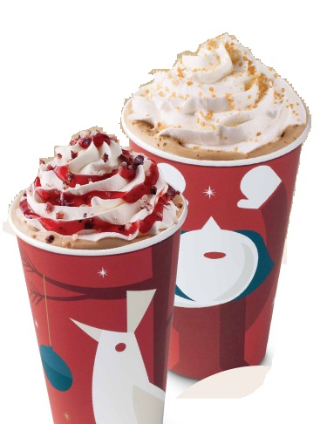  咖啡類 |   新鮮果汁類 | 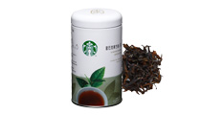  台灣茶類 | 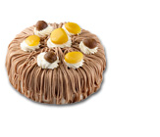  蛋糕類 | 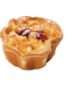  麵包類
訂價策略 | 75~155元 | 80~90元 | 105~120元 | 60~85元 | 35~75元
（資料來源：本組自行統整字星巴克官網）

（二）通路策略（Place）

1.異業結盟－統一星巴克駐進百貨公司、飯店
2.踏入校園醫院
3.以電子商務做網路行銷

（三）Promotion（促銷策略）

1.Starbucks Coffee年度感恩回饋日
2.門市外送服務
3.Starbucks隨行卡紅利積點兌換
4.咖啡好有憑證買一送一
5. Starbucks周邊商品如：咖啡豆、咖啡機、咖啡杯

三、SWOT分析
表（三）：Starbucks SWOT分析
優勢 | 劣勢
1.人才流失率低  2.品牌知名度高  3.儲值卡的發行  4.產品多樣化 | 1.店內座位不足  2.分店分布不均  3.價格偏高
機會 | 威脅
- 生活水準提高  - 建立電子商務、擴大網路行銷  - 第三個好去處的生活空間概念 | 1.WTO開放後，陸續有國際品牌進駐  2.傳統麵包店複合式、連鎖咖啡館的經營  3.原物料價格上漲  4.價格競爭高
(資料來源:本組自行統整自維基百科)

四、問卷統整
本組針對高雄市民眾進行實地問卷調查，共發出 150 份問卷，有效問卷 135 份，無效問卷 15 份，問卷回收率90%。本問卷分為四大部分，第一部為受訪者基本資料，第二部分為消費者行為分析，第三部分為針對曾至星巴克消費過的受訪者進行滿意度調查分析，最後一部分則是消費者忠誠度之分析。

（一）受訪者基本資料
表（四）：受訪者基本資料分析
性別
男 |  |  |  |  | 女
50% |  |  |  |  | 50%
年齡
15以下 |  | 16~25 |  | 26~35 | 36~45 |  | 46~55 |  | 56以上
6% |  | 49% |  | 28% | 12% |  | 4% |  | 1%
職業
軍公教 |  | 上班族 |  | 服務業 | 農林漁牧 |  | 家管 |  | 學生
8% |  | 34% |  | 17% | 2% |  | 4% |  | 35%
平均每月收入
19,000 | 20,000~29,000 |  | 30,000~49,000 |  |  | 50,000~69,000 |  | 70,000~89,000 |  | 90,000以上
38% | 37% |  | 21% |  |  | 2% |  | 1% |  | 1%

（二）受訪者消費行為分析

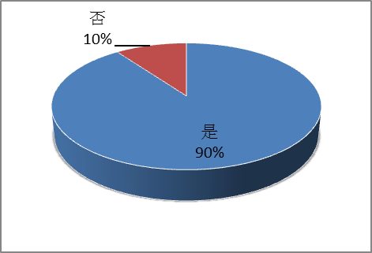  圖（一）：曾到星巴克消費 | 由圖（一）可知，大多數受訪者都曾到Starbucks消費過。
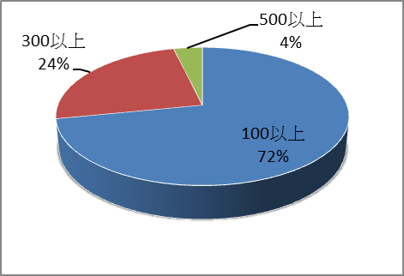  圖（二）：平均消費金額 | 由圖（二）可知，雖然Starbucks商品單價高，但多數受訪者在Starbucks只花100以上。
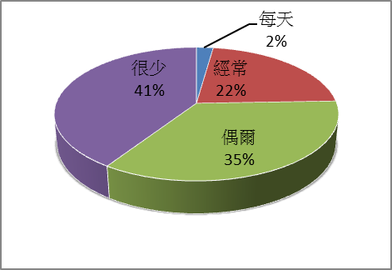  圖（三）：消費頻率 | 由圖（三）可知，受訪者並沒有每天到Starbucks消費，很少到Starbucks消費的受訪者占了大多數的41%。
圖（四）：交通是否方便 | 由圖（四）可知，消費者到Starbucks交通方便。
圖（五）：購買商品種類 | 由圖（五）可知受訪者到Starbucks經常購買的是咖啡居多，而飲料與甜點也占據了小部分，只有少數人到Starbuck買麵包。
圖（六）：得知星巴克資訊來源 | 由圖（六）可知，消費者得知Starbucks來源大多數都是透過親友介紹，比較少從網路得知Starbucks資訊。
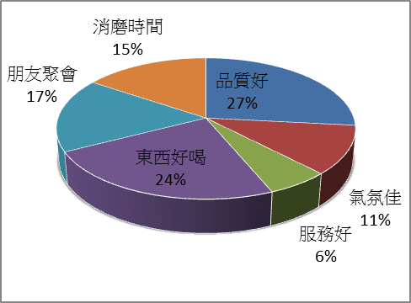  圖（七）：消費原因 | 由圖（七）可知，受訪者到Starbucks消費的主要原因是品質好、東西好喝，只有少數受訪者是因為Starbucks的服務好才前往消費。

（三）滿意度分析
表（五）：消費者滿意度統整
題 目 | 非常 滿意 | 滿意 | 普通 | 不滿意 | 非常 不滿意 | 總分 | 平均分數 | 排名
服務態度 | 37 | 66 | 32 | 0 | 0 | 545 | 4.04 | 5
商品價格 | 19 | 41 | 48 | 17 | 10 | 447 | 3.31 | 9
商品品質 | 39 | 62 | 34 | 0 | 0 | 545 | 4.04 | 5
商品擺設 | 26 | 60 | 48 | 0 | 1 | 515 | 3.81 | 7
環境整潔 | 32 | 54 | 47 | 2 | 0 | 521 | 3.86 | 6
結帳速度 | 24 | 50 | 52 | 6 | 3 | 491 | 3.64 | 8
促銷活動 | 33 | 69 | 43 | 4 | 1 | 579 | 4.29 | 3
問題處理 | 29 | 62 | 55 | 3 | 1 | 565 | 4.19 | 4
交通位置 | 41 | 59 | 41 | 7 | 2 | 580 | 4.30 | 2
整體而言 | 33 | 74 | 40 | 0 | 0 | 581 | 4.30 | 1

（四）消費者忠誠度分析

圖（八）：再度消費意願 | 由圖（八）可知，多數受訪者願意再度前往消費，少數人考慮。
圖（九）：向他人推薦星巴克 | 由圖（九）可知，幾乎每位受訪者都想向他人推薦Starbucks，只有2%的人不願意推薦。
圖（十）：談論星巴克時持正面意見 | 由圖（十）可知，Starbucks對於受訪者來說沒有太多的負面意見。

参●結論

一、結論

（一）由基本資料分析可得知，曾經至Starbucks消費過的大多為學生，年齡均在16~25歲，且月薪大約都在一萬九佔大多數，顯示Starbucks的主要消費族群以學生為主。

（二）由 4P 分析得知

1.產品多樣化多種選擇，但金額偏高。
2. Starbucks進駐各大企業。
3. 採取買一送一推動買氣。
4.目前其經營方式均為直營連鎖。

（三）由 SWOT 分析可得知

1. Starbucks 擁有高品質的服務，提高消費者生活品質。
2. Starbucks 原物料價格上漲，價格競爭高
3. Starbucks 分店分布不均，多數在都市
4. Starbucks 品牌知名度高，人才流失率低

（四）由消費行為得知

1.大多數的受訪者很少到Starbucks消費，雖然消費高，但多數消費者只花100以上。
2.消費者到Starbucks交通方便，經常購買的是咖啡居多
3.得知Starbucks來源大多數都是透過親友介紹
4.受訪者到Starbucks消費的主要原因是品質好、東西好喝

（五）由消費者滿意度得知

1.消費者對於Starbucks的價格，多數感到不滿意、普通，少數滿意。
2.但對於整體而言來說，消費者對Starbucks是非常滿意的。

（六）由忠誠度分析

對於大多數消費者來說對於Starbucks的評價都還不錯，願意再次前往消費，並且提到Starbucks時持正面意見。

二、建議

（一）若能降低價格，將可增加，較低收入階層的消費族群，並提高其來店 率。
（二）再增加一些餐點上的優惠活動，如：生日當天壽星五折。可增加消費者來店消費的意願
（三）提供更加舒適的用餐環境，如：增設停車場，以方便客人停車、提供無障礙空間，讓身心殘障者可方便用餐。讓Starbucks的顧客滿意度更上一層。

肆●引註資料

Starbucks官方網站。2012月11月23擷取自http://www.starbucks.com.tw/home/index.jspx。

維基百科，自由的百科全書。星巴克。2012年12月11日截取自http://zh.wikipedia.org/zh-tw/%E6%98%9F%E5%B7%B4%E5%85%8B。

麥可(2005)。星巴克為什麼賣？五官皆醉是銷售核心。遠見雜誌，223期，38-42頁。2013年3月12，取自 http://www.gvm.com.tw/Boardcontent_10434_1.html

